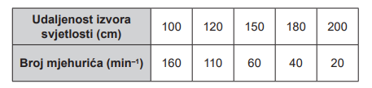
51. Laboratorijskim pokusom na biljci vodenoj kugi istraživano je kako udaljenost izvora svjetlosti utječe na brzinu odvijanja procesa fotosinteze pri istoj temperaturi. Kao pokazatelj intenziteta fotosinteze mjeren je broj mjehurića nastalih u vodi tijekom jedne minute.Pozorno promotrite tablicu u kojoj su prikazani rezultati opisanoga pokusa.

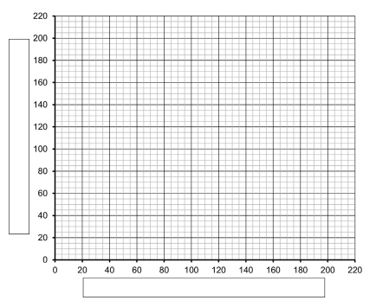

51.1. Prikažite rezultate linijskim dijagramom
na priloženoj slici. Na objema osima označite
varijable i mjerne jedinice upisivanjem u
prazne pravokutnike. Vrijednosti zavisne
varijable prikažite na osi y, a nezavisne na osi x.
51.2. Koja je varijabla u opisanome
pokusu kontrolna?
____________________________________
51.3. Koji zaključak možete izvesti iz
opisanoga pokusa?
_____________________________________.

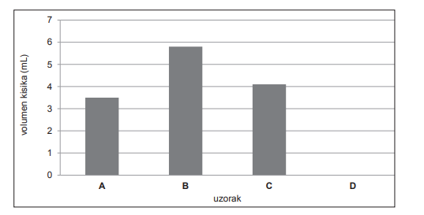
45. Učenik je istraživao utjecaj temperature na aktivnost enzima katalaze koji razgrađuje vodikov peroksid na kisik i vodu. Pokus je proveo s četirima uzorcima krumpira jednakih masa i oblika označenim slovima od A do D. Uzorke je zagrijavao 15 minuta na različitim temperaturama. U svim uzorcima početni volumen i koncentracija vodikova peroksida bili su jednaki, a temperatura se povećavala od uzorka A prema uzorku D. Pozorno promotrite sliku na kojoj su prikazani rezultati
istraživanja utjecaja temperature na
aktivnost katalaze
45.1. Objasnite koji je uzorak, A, B ili C, bio
zagrijavan na optimalnoj temperaturi za
aktivnost katalaze.
Uzorak označen slovom: ________
Objašnjenje:
________________________________
________________________________
45.2. Objasnite zbog čega pokuse kojima se želi istražiti aktivnost enzima treba u pravilu provoditi na temperaturama od 35 °C do 40 °C.
_____________________________________________________________

51. Učenici su odlučili ispitati antibakterijsko djelovanje eteričnih ulja eukaliptusa, limuna, origana i timijana. Pripremili su hranjive podloge na koje su nasadili bakterije s tipkovnice jednoga računala. Na tako pripremljene bakterijske kulture nanosili su istodobno uzorke svih četiriju eteričnih ulja te vodu. Ukupno su pripremili po pet serija uzoraka za svaku od sljedećih koncentracija eteričnih ulja: 50 %, 75 % i 100 %. U tablici su prikazani rezultati istraživanja.
Tablica: Srednja vrijednost promjera zona inhibicije oko vode i otopina eteričnih ulja različitih koncentracija
51.1. Koja je varijabla u opisanome istraživanju zavisna? Jednom rečenicom objasnite odgovor.
Zavisna varijabla jest: ___________________________________________
Objašnjenje:
_____________________________________________________________
51.2. Zbog čega je na jednu bakterijsku kulturu svake serije dodavana voda?

_____________________________________________________________
51.3. Hipoteza opisanoga istraživanja glasila je: Što je veća koncentracija otopine eteričnoga ulja, izraženije je njegovo antibakterijsko djelovanje. Je li hipoteza u potpunosti potvrđena provedenim istraživanjem? Jednom rečenicom objasnite odgovor tako da ga potkrijepite rezultatima iz tablice.
_____________________________________________________________
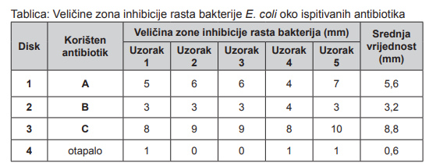
51. Kako bi utvrdili koji je od triju novih antibiotika najučinkovitiji u suzbijanju infekcije bakterijom E. coli, znanstvenici su proveli istraživanje. Na pet hranjivih podloga nasadili su bakteriju E. coli i na svaku su podlogu stavili četiri jednaka papirnata diska. Disk 1 natopljen je otopinom antibiotika A, disk 2 otopinom antibiotika B, a disk 3 otopinom antibiotika C. Četvrti disk natopljen je samo otapalom. Sve pripremljene podloge stavljene su u inkubator na 37 °C tijekom 48 sati. Nakon toga izmjerene su zone inhibicije rasta bakterija oko diskova. Pozorno promotrite rezultate istraživanja prikazane u tablici.

51.1. Što je nezavisna varijabla u opisanome istraživanju? Jednom rečenicom objasnite odgovor.
Nezavisna varijabla: _____________________________________________
Objašnjenje: _____________________________________________________________
51.2. Kako je u opisanome istraživanju označen kontrolni uzorak i koja je njegova uloga u tome istraživanju?
Kontrolni uzorak označen je: ______________________________________
Uloga kontrolnoga uzorka: ________________________________________
51.3. Najučinkovitiji antibiotik korišten je nekoliko godina za liječenje oboljelih osoba. Nakon pet godina znanstvenici su ponovili isto istraživanje sa svježim uzorkom bakterija iste vrste. Pokazalo se da je djelovanje istoga antibiotika značajno lošije nego u prvome istraživanju, tj. bakterije su postale otpornije na njegovo djelovanje. Uzroci koji dovode do otpornosti bakterija na antibiotike su brojni, no među njima su i postupci oboljelih koji su neredovito i nedostatno uzimali antibiotik. Objasnite kako je nepravilno korištenje antibiotika učinilo svježe sojeve bakterija E. coli otpornima na korišteni antibiotik.
_____________________________________________________________
44. (2.rok 24/25) Provedeno je istraživanje ovisnosti stope kalcifikacije jedne vrste koralja na umjetnome grebenu o masenoj koncentraciji karbonatnih iona u vodi. Istraživanje je provedeno u kontroliranim uvjetima morskoga akvarija pri stalnoj temperaturi i salinitetu vode. Pozorno promotrite sliku koja prikazuje rezultate opisanoga istraživanja.
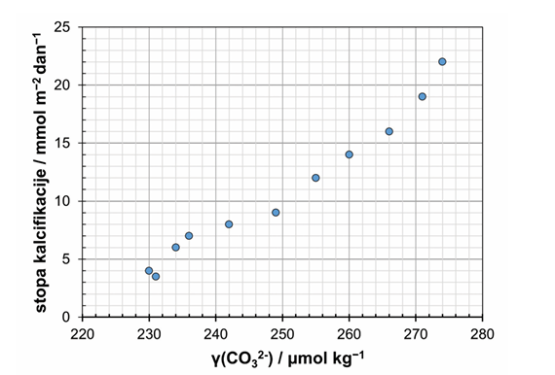
44.1. Navedite dva kontrolna parametra (varijable) u opisanome istraživanju. _____________________________________________________________________
44.2. Istraživanje je ponovljeno u istim uvjetima, ali je u akvarij dodana populacija netoksične zelene alge autohtone za stanište istraživane vrste koralja. Kako bi prisutnost navedene alge u akvariju mogla utjecati na stopu kalcifikacije koralja? Objasnite odgovor s obzirom na metabolizam alge. _____________________________________________________________________ _____________________________________________________________________
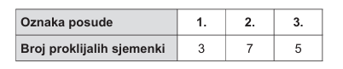
46. (2.rok 24/25) Učenik je istražio klijavost sjemenki graha. U svaku od tri posude stavio je po deset sjemenki i osigurao im jednake uvjete za klijanje. Pozorno promotrite tablicu koja prikazuje rezultate istraživanja.

46.1. Kolika je prosječna klijavost sjemenki na temelju podataka iz tablice? Rezultat izrazite postotnim udjelom. _____________________________________________________________________
46.2. Učenik je ponovio istraživanje u jednakim uvjetima, ali koristeći deset posuda, svaku s deset sjemenki graha. Pozorno promotrite tablicu koja prikazuje rezultate ponovljenoga istraživanja.
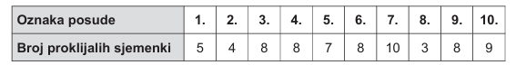
Jesu li rezultati ponovljenoga istraživanja potvrdili rezultate prvoga istraživanja? Objasnite svoj odgovor koristeći podatke iz tablice. Rezultat: JE POTVRĐEN / NIJE POTVRĐEN (Zaokružite.) Objašnjenje: _____________________________________________________________________ _____________________________________________________________________
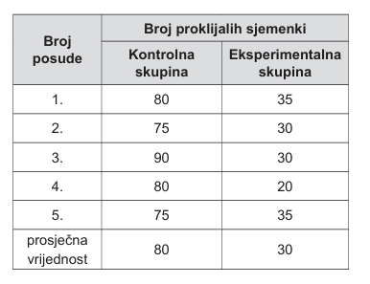
46.3. Je li učenik tijekom istraživanja sjemenke trebao izložiti svjetlosti? Objasnite odgovor s obzirom na izvor energije potreban za klijanje. _____________________________________________________________________ _____________________________________________________________________
46. (1.rok 24/25) Učenici su proveli istraživanje utjecaja
vanjskih (abiotičkih) čimbenika na klijavost sjemenki graha
tijekom jednoga tjedna. Za sadnju su koristili deset posuda s
tlom jednakoga sastava u koje su posadili po 100 sjemenki.
Sjemenke kontrolne skupine uzgajali su pri 25 °C, a sjemenke
eksperimentalne skupine pri 10 °C. Svi ostali uvjeti bili su
istovjetni. Pozorno promotrite tablicu koja prikazuje rezultate
istraživanja nakon jednoga tjedna.
46.1. Kako bi glasila jedna od mogućih hipoteza opisanoga
istraživanja?
________________________________________________
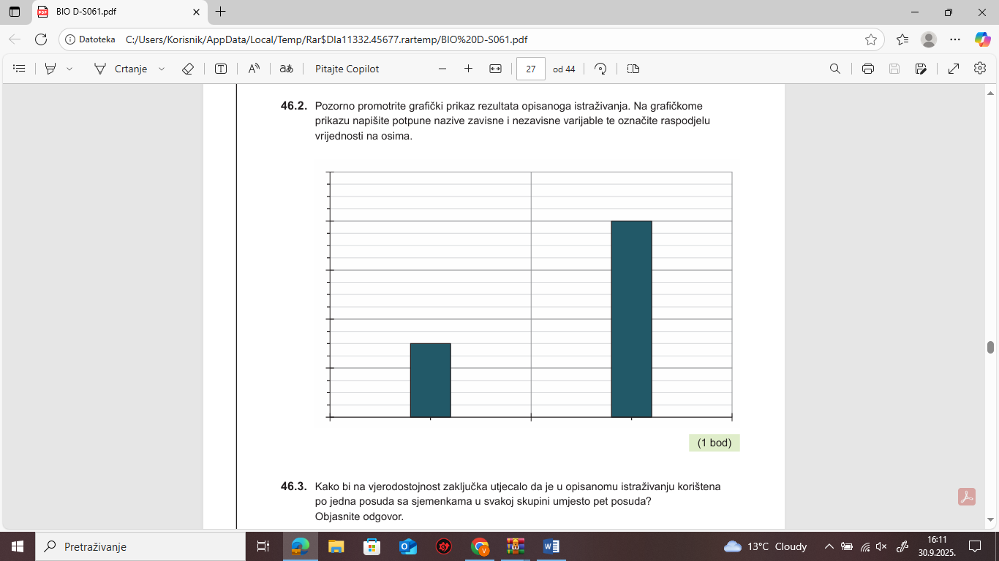
46.2. Pozorno promotrite grafički prikaz rezultata opisanoga
istraživanja. Na grafičkome prikazu napišite potpune nazive
zavisne i nezavisne varijable te označite raspodjelu vrijednosti
na osima.

46.3. Kako bi na vjerodostojnost zaključka utjecalo da je u
opisanomu istraživanju korištena po jedna posuda sa
sjemenkama u svakoj skupini umjesto pet posuda?

Objasnite odgovor. ____________________________________________________________________ ____________________________________________________________________

52. (1. rok 23/24) Pozorno promotrite sliku koja prikazuje odnos potrošnje energije iz fosilnih goriva potrebne da se proizvedu proteini iste energijske vrijednosti iz različitih izvora hrane.
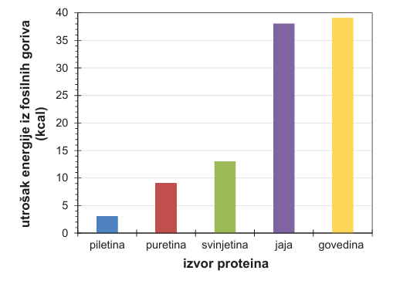
52.1. Kako ljudska populacija može utjecati na smanjenje potrošnje energije iz fosilnih izvora potrebne za proizvodnju hrane bogate proteinima? ____________________________________________________________________
52.2. Prikazana slika potječe iz knjige: Kanaly, R. A., Manzanero, L. I. O., Foley, G., Panneerselvam, S., Macer, D. (2010). Protok energije, okoliš i etičke implikacije za proizvodnju mesa. Navedite dva podatka koja nedostaju u navodu literature. _____________________________________________________________________
52.3. Navedite jedan točan zaključak koji možete izvesti na temelju prikazanih rezultata istraživanja. _____________________________________________________________________

52. (2. rok 23/24) Provedeno je istraživanje na šest poljoprivrednih parcela podjednakoga kemijskog sastava i mikroklimatskih uvjeta. Na svakoj parceli zasijana je ista sorta kukuruza i tijekom godine nanesena je određena masa mineralnoga gnojiva. Pozorno promotrite sliku koja prikazuje ovisnost prinosa kukuruza (t/ha) o masi mineralnoga gnojiva (kg/ha) tijekom jedne godine.
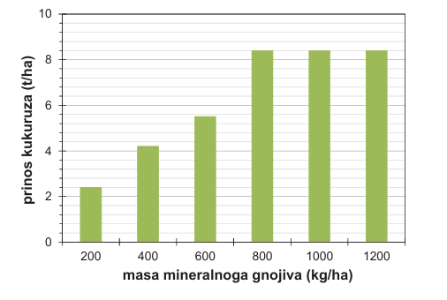
52.1. Navedite nezavisnu i zavisnu varijablu u opisanome istraživanju.
Nezavisna varijabla: ____________________________________________________
Zavisna varijabla: _______________________________________________________
52.2. Koliku je minimalnu masu mineralnoga gnojiva u kilogramima potrebno dodati na parcelu veličine pet hektara kako bi se postigao najveći prinos kukuruza? _____________________________________________________________________
52.3. Zašto je važno pridržavati se uputa o ispravnome doziranju mineralnih gnojiva? Objasnite odgovor s obzirom na rezultate povedenoga istraživanja i utjecaj mineralnih gnojiva na podzemne vode. _____________________________________________________________________ ____________________________________________________________________

52. (1. rok 2022/2023) Znanstvenici su istraživali različite uvjete uzgoja kako bi postigli najveći prirast rakova. Pozorno promotrite sliku koja prikazuje prosječnu masu mladih rakova pri različitim uvjetima njihova uzgoja. U istraživanju su mijenjani: položaj bazena (unutarnji ili vanjski), gustoća jedinki (25 jedinki/m² ili 50 jedinki/m²) i vrsta prehrane (mrkva ili meso).

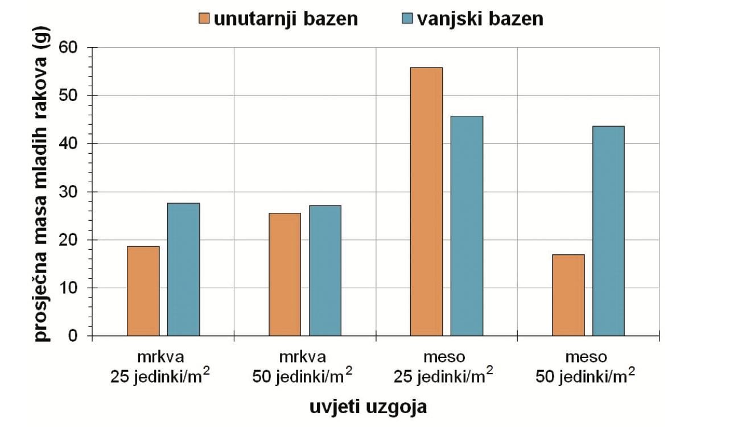
52.1. Navedite kombinaciju triju uvjeta uzgoja pri kojoj su mladi rakovi postigli najveću
prosječnu masu.
_____________________________________________________________________

52.2. Navedite jednu nezavisnu i jednu zavisnu varijablu u opisanome istraživanju.
Nezavisna varijabla: _____________________________________________________
Zavisna varijabla: _______________________________________________________

52.3. Proizlazi li zaključak: Veća gustoća jedinki pogoduje većoj prosječnoj masi mladih
rakova uzgajanih u unutarnjim bazenima. iz opisanoga istraživanja? Objasnite odgovor
koristeći se prikazanim podatcima.

Zaključak: PROIZLAZI / NE PROIZLAZI (Zaokružite.)

Objašnjenje:
_____________________________________________________________________

52. (1. rok 2021/2022) U istraživanju učinkovitosti mRNA cjepiva protiv bolesti COVID-19 sudionici obaju spolova
(N = 43 548) nasumično su podijeljeni u dvije jednakobrojne skupine. Jedna je skupina primila
cjepivo raspoređeno u dvjema dozama u razmaku od 21 dan, a druga placebo (fiziološku
otopinu umjesto cjepiva). Pozorno promotrite tablicu koja prikazuje rezultate istraživanja.

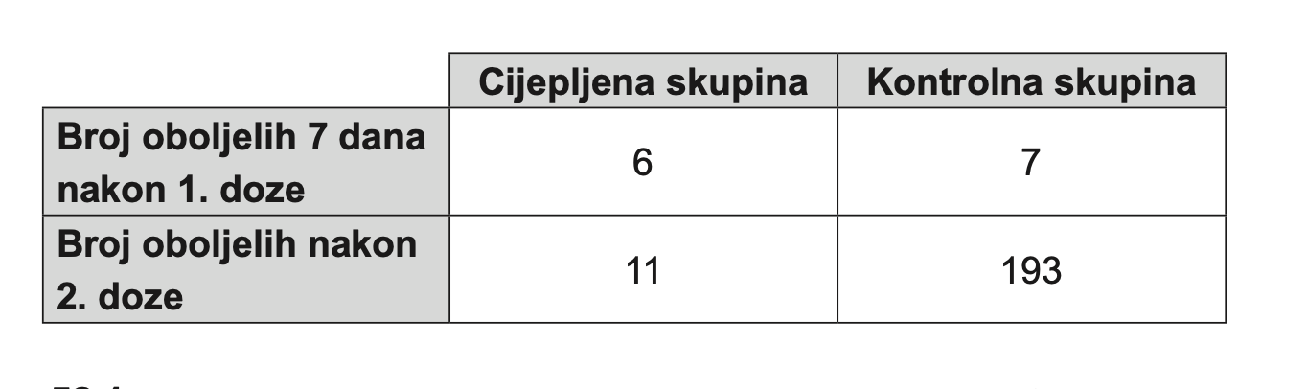
52.1. Koja je zavisna varijabla u navedenome istraživanju?
_____________________________________________________________________

52.2. Kakav bi trebao biti omjer spolova unutar kontrolne skupine u odnosu na omjer spolova
unutar cijepljene skupine kako bi istraživanje bilo metodološki ispravno?
Objasnite važnost takvoga omjera za ispravno provođenje istraživanja.
_____________________________________________________________________
_____________________________________________________________________

52.3. Kako veliki udio osoba u populaciji koje nisu cijepljene ili nisu preboljele COVID-19
utječe na vjerojatnost pojave novih sojeva virusa uzročnika te bolesti? Objasnite svoj
odgovor s obzirom na brojnost virusnih čestica i učestalost mutacija.

Odgovor: SMANJUJE JU. / POVEĆAVA JE. / NE UTJEČE. (Zaokružite.)
Objašnjenje:
___________________________________________________________
___________________________________________________________

